

Serpientes venenosas de Costa Rica

Generalidades
Hydrophiidae (Serpiente de mar)
Pelamis platurus
Elapidae (Corales)
Micrurus nigrocinctus
Micrurus alleni
Micrurus clarcki
Micrurus multifasciatus
Viperidae:Información
Bothrops asper
Lachesis muta
Crotalus durissus
Agkistrodon bilineatus
Porthidium nasutum
Porthidium ophryomegas
Porthidium volcanicum
Cerrophidion godmani
Atropoides nummifer
Atropoides picadoi
Bothriechis lateralis
Bothriechis nigroviridis
Bothriechis schlegelii

Generalidades

En Costa Rica podemos encontrar alrededor de 136 especies de serpientes, con una distribución geográfica muy amplia en todo el territorio, sin embargo la mayor parte se ubican en las regiones del trópico húmedo. De estas, la mayoría son serpientes no venenosas (118) que pertenecen a las familias Colubridae, Boidae, Anomalepididae, Leptotyphlopidae y Typhlopidae, es decir muchas de las especies se puedan encontrar en los diferentes habitats no representan un peligro potencial para el ser humano; aunque existen algunas de ellas (p ej. "micas" y "boas") cuya mordedura es dolorosa.

A nivel popular, existen varios nombres con los que se denominan a las serpientes "no- venenosas", algunos de ellos son: bejuquillas, béquer o boas, mica, raneras, sabaneras, zopilota, "víbora de sangre" (serpiente recién nacida de "zopilota"), mientras que a otras, por el parecido en el patrón de color o por la semejanza de alguna figura en su piel se les dice "falsa terciopelo", "falsa coral", "falsa lora" , etc.


retornar

Familia Elapidae :

Estas dos especies de coral tienen un enorme parecido, sin embargo puede notarse una diferencia muy sútil en la placa negra ubicada en la cabeza. Obsérvese que Foto/R.B. & M.F.
Conocidas como "coral macho" o "coralillo", sin embargo vale recordar en este punto que no sólo el macho es venenoso.
Son pequeñas oscilando entre 90 cm y un máximo de 1,10 m de largo, con una cabeza ovalada y dos pequeños colmillos que se ubican en el maxilar superior (Proteroglifa).
Debido a esto, las mordeduras por estas serpientes sólo se pueden dar en partes delgadas, como por ejemplo en los dedos de la mano o del pie.
Esta serpiente es ovípara, terrestre, y se le puede encontrar en todo el territorio nacional incluyendo zonas urbanas, además es activa durante el día y la noche.
Su veneno es neurotóxico, y para estas mordeduras se requiere el uso del suero anti-coral.
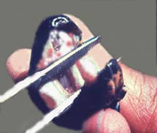
Se puede notar que la estructura de la cabeza de las corales es pequeña; además los colmillos no se observan por tener poca longitud y porque los cubre una membrana. Foto/R.B.

Un adulto puede tener una longitud aproximada a los 1,20 m y su distribución se circunscribe a la región Atlántica y la zona norte del Pacífico hasta unos 1200 m sobre el nivel del mar. Gracias a esto y al hecho de que sus poblaciones son muy reducidas es que el número de envenenamientos es escaso. Posee un veneno de acción neurotóxica, y para neutralizar los efectos de dicho veneno se necesita el empleo de suero anti-gargantilla.
Cuando se habla de las serpientes de esta familia (Elapidae), hay que tener cuidado pues se pueden confundir muy fácilmente con otras serpientes no venenosas (Familia Colubridae ). La diferencia se puede hacer con base en la disposición de los anillos de colores que rodean el cuerpo.
Para tal efecto guíese por el siguiente esquema para diferenciarlas:
Gargantilla vrs "falsa gargantilla":
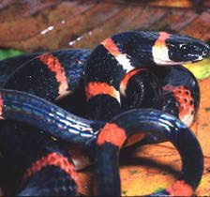

Oxyrhopus petola
La "falsa gargantilla" presenta anillos incompletos (rojo o blanco y negro). Foto/M.F.

Las dos variedades de gargantilla tienen anillos completos (rojo y negro o blanco y negro). Fotos/M.F.& R.B.
"Falsa coral" de tres anillos :
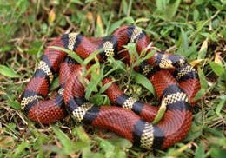
Lampropeltis triangulum

-anillos en tres colores: rojo-negro-blanco o amarillo-negro-rojo
-anillos incompletos o completos. Foto/J.N.
Corales de tres anillos:
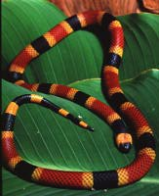
La verdadera coral presenta las siguientes características:
-anillos en rojo-amarillo o blanco-negro-amarillo o blanco-rojo, y
-anillos completos (dorso y vientre). Foto/N.W.
retornar

Familia Viperidae:
(Géneros Agkistrodon, Atropoides, Bothrops, Bothriechis, Crotalus, Lachesis, Porthidium y Cerrophidion).
Las serpientes de esta familia (subfamilia Crotalinae, originarias de Asia y América) son las de mayor importancia desde el punto de vista médico, en primer lugar porque se ha demostrado que ocasionan la mayoría de los envenenamientos ofídicos, y en segundo término porque los efectos ocasionados por el veneno son muy diversos, graves y generalmente dejan secuelas en la persona mordida.
En este grupo se encuentran 13 especies denominadas "tobobas". Se distribuyen en diferentes zonas y altitudes en todo el país. Además se encuentran ejemplares de distintos tamaños, pudiendo encontrarse individuos desde 15 cm hasta 3 m de longitud. Por otro lado, en esta familia varía el comportamiento y agresividad del animal, la forma de alimentación, los ciclos de vida y las propiedades farmacológicas de los distintos venenos. Las especies venenosas pertenecientes a este grupo se les conoce bajo las siguientes denominaciones: cascabel (chil-chil), matabuey (cascabel muda o plato negro), mocasín (castellana o cantil), terciopelo, bocaracá (oropel o toboba de pestaña), lora, tamagá, mano de piedra, toboba de altura, toboba chinga y víbora de árbol.
Clínicamente no interesa conocer de manera exacta la distribución geográfica y ni siquiera la variedad de nombres vulgares, dado que el suero que se aplica en mordeduras por alguna especie de este grupo es el mismo para todos los casos, el suero polivalente. Lo más importante es la valoración clínica oportuna de los síntomas que presenta el paciente mordido por alguna de estas "tobobas" venenosas.
Al igual que ocurre con las corales, las tobobas venenosas (Familia Viperidae) pueden confundirse con serpientes no venosas de otras familias (Colubridae y Boidae), por ello es necesario tener presente algunas características físicas para distinguirlas; para esto se toman en cuenta únicamente los siguientes detalles:
Toboba venenosa:
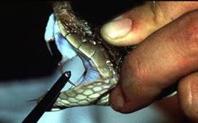
-cabeza triangular.
-pupila vertical ("ojo de gato").
-fosetas o "agujeros"( 2 nasales y 2 loreales). Foto/J.N.
"Falsa toboba":
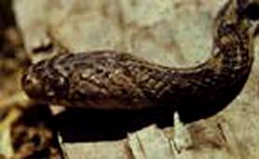 | 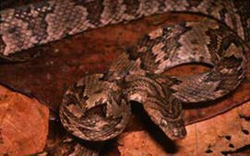
Trimorphodon biscutatus

-cabeza no triangular o triangular.
-pupila esférica o vertical.
-2 fosetas (nasales).
Foto/L.C. & M.F.
Es necesario recalcar que la característica principal de las tobobas venenosas es la "foseta loreal" y no el color ni las rayas, figuras o manchas de su cuerpo.
Además, las serpientes de esta familia tienen un aparato inoculador de veneno bastante desarrollado, con dos colmillos tubulares grandes y móviles (Solenoglifas), los cuales están recubiertos por una membrana muy delgada. El veneno proviene de unas glándulas situadas detrás de los ojos (región temporal o postocular), las cuales son presionadas por el músculo temporal al producirse la mordedura, enviando el veneno através de un conducto hacia los colmillos.
Existen en este grupo, serpientes que son exclusivamente terrestres, por ejemplo la terciopelo (B. asper), la cascabel (Crotalus durissus), y la cascabel muda (Lachesis muta). Otras tienen hábitos arborícolas como : la bocaracá (B. schlegelii), la víbora de árbol (B. nigroviridis) y la lora (B. lateralis).
retornar

Distribución geográfica, tamaño y reproducción de las "Tobobas"
En general, las serpientes del grupo de las "tobobas" son especies que se han adaptado a vivir en diferentes nichos ecológicos, son altamente reproductivas y pueden encontrarse especímenes de varios tamaños.

Bothrops asper (terciopelo o barba amarilla):
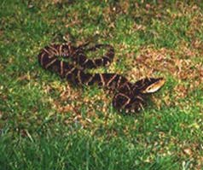

Esta especie existe en el Atlántico y Pacífico por debajo de los 1500 metros. Es una especie muy prolífica, sin embargo las del Atlántico suele tener un número mayor de crías por parto (aprox. 90), con un promedio de 45-50 crías para ambas poblaciones. Las recién nacidas pueden alcanzar tamaños entre 30 y 34 cm de largo, mientras que en la etapa adulta llegan a ser de 1,5 m hasta 2,2 m. Foto/J.N.
retornar

Lachesis muta (matabuey o cascabel muda):

Se localiza en los bosques húmedos de la región Atlántica y el Pacífico sur hasta unos 1000 m de altitud. Es la serpiente de mayor tamaño, alcanza unos 3 m y se han encontrado dos subespecies (L. m. melanocephala y L. m. stenophrys).
Es el único género de la subfamilia Crotalinae que pone huevos, es decir es ovípara. Los huevos son depositados entre los meses de Julio y Agosto, son suaves y permeables, necesitan un ambiente húmedo para embrionar, pueden llegar a tener de 9 a 18 crías.
En cuanto a las características de las dos variedades localizadas en nuestro territorio, la de la vertiente Atlántica es muy abundante y poco agresiva, presenta unos triángulos en su piel de color café oscuros y una banda postocular, mientras que la subespecie que habita en el Pacífico es agresiva, más brillante, y con una mancha negra que cubre su cabeza en la parte superior y tapa la banda postocular. Foto/J.N.
retornar

Crotalus durissus durissus (cascabel o chil-chil):
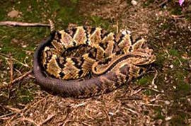

Una sola especie se encuentra en Centroamérica, habita en tierras secas y semisecas en altitudes de hasta unos 1000 m, de tal modo que en nuestro país la podemos encontrar en Guanacaste y la zona norte de Puntarenas.
La serpiente cuando es adulta puede medir 1,8 m, y en general cualquier especimen tiene un cuerpo grueso, una cabeza pequeña y un cascabel en la cola (escamas cornificadas). Es poco agresiva, y generalmente tiene alrededor de 35 crías con una longitud media de 35 cm. Foto/J.N.
retornar
Agkistrodon bilineatus howardgloydi (mocasín, castellana o cantil):
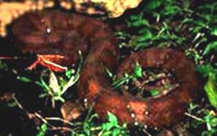

En Centroamérica se encuentra esta especie en el género, y en nuestro país se localiza específicamente en el Parque Nacional Santa Rosa, provincia de Guanacaste.
En la etapa adulta un especimen de este género mide 1,35 m aproximadamente. Un parto puede constar de unas 20 crías. Además, esta especie se distingue con facilidad por unas escamas blancas que bordean su boca. Foto/A.S.

retornar

Porthidium nasutum (Bothrops nasuta) (tamagá):
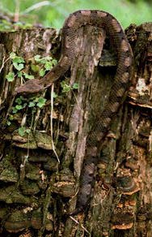
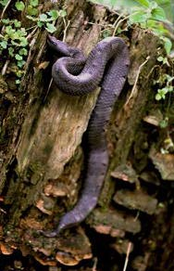

Es una serpiente pequeña de unos 70 cm, y que se puede encontrar en tierras bajas del Atlántico y Pacífico sur. Esta especie presenta una escama prominente en la porción distal de la cabeza. Una hembra puede parir unas 27 crías. Nótese dos ejemplos de las diferentes tonalidades de color con que aparece en la naturaleza este especímen. Fotos/J.N.

retornar

Porthidium ophryomegas (Bothrops ophryomegas) (toboba chinga):
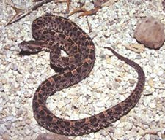

Se encuentra en Guanacaste y zona norte de Puntarenas hasta unos 500 m de altura. Su población es reducida y consiguen engendrar pocos individuos (p.ej. en el serpentario del Instituto, algunas hembras han llegado a tener hasta 6 crías). Foto/A.S.

retornar

Porthidium volcanicum (Bothrops volcanica) (chinilla):
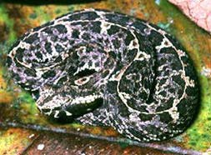

Es una especie nueva que tiene un enorme parecido a P. ophryomegas, la diferencia es de orden taxonómico. Esta especie se encuentra en el Pacífico sur, en las regiones de Volcán y Ujarrás de Buenos Aires de Puntarenas, en el Valle de El General. Un primer ejemplar fue encontrado a una elevación entre los 400 a 500 m de altitud. Foto/M.F.

retornar

Cerrophidion godmani (Bothrops godmani) (toboba de altura):
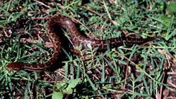

Es una serpiente de unos 75 cm de longitud, típica de la Cordillera Volcánica Central y de Talamanca que se puede encontrar en zonas entre los 1000 y 3000 m de altitud. Sus poblaciones son reducidas y se han observado alrededor de 8 crías por parto. Foto/J.N.

retornar

Atropoides nummifer (Bothrops nummifer) (mano de piedra):
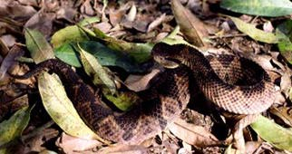

Es una serpiente que se ubica en la región Pacífica y en la parte norte de la vertiente Atlántica hasta unos 1500 m. Mide unos 90 cm. Una hembra llega a parir cerca de 34 crías. Foto/J.N.

retornar

Atropoides picadoi (Bothrops picadoi) (mano de piedra):

Se distribuye en alturas intermedias del Valle Central y el Caribe entre 500 y 2000 m de altitud. Puede alcanzar un tamaño máximo de 1,25 m. Las hembras tienen alrededor de 8 crías por parto. Foto/J.N.

retornar

Bothriechis lateralis (Bothrops lateralis) (lora):
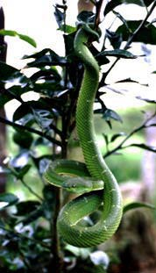 | 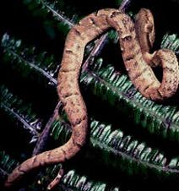<>

Es una serpiente arborícola que se encuentra en regiones intermedias y altas, especialmente de la Cordillera de Tilarán, Valle Central y Talamanca desde los 400 hasta los 2000 m. Dicha especie llega a tener un tamaño máximo de 1 m. Alcanzan a parir 18 crías (foto derecha), las cuales presentan una coloración café y cuando crecen (foto izquierda) el color cambia a verde brillante con dos rayas laterales amarillas en su cuerpo. Foto/J.N. & M.F.

retornar

Bothriechis nigroviridis (Bothrops nigroviridis) (toboba de árbol):
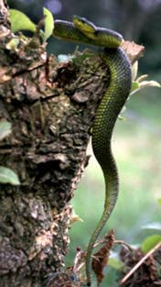 | 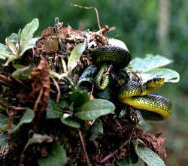

Especie arborícola de 85 cm de longitud. Se encuentra en tierras altas del Valle Central y la Cordillera de Talamanca entre los 1300 y 2500 m. Foto/J.N.

retornar

Bothriechis schlegelii (Bothrops schlegelii) (oropel, bocaracá o toboba de pestaña):
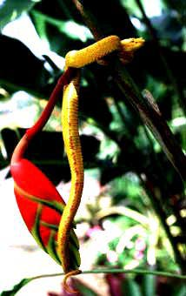 | 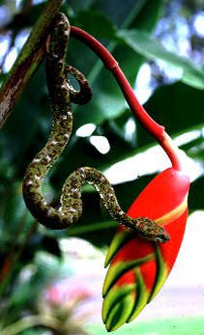

Hay dos variedades, la amarilla y la pintada, conocidas como "oropel" y "bocaracá", respectivamente. Las dos son arborícolas, se localizan en el Atlántico y Pacífico por debajo de los 1300 m, por ejemplo pueden estar en plantaciones de café, banano, cacao, etc. Son serpientes pequeñas de 1 m de largo, y en el caso de las hembras pueden engendrar hasta 18 serpientes. Fotos/J.N.

Regresar a contenidos

Serpientes venenosas de Costa Rica

Generalidades
Hydrophiidae (Serpiente de mar)
Pelamis platurus
Elapidae (Corales)
Micrurus nigrocinctus
Micrurus alleni
Micrurus clarcki
Micrurus multifasciatus
Viperidae:Información
Bothrops asper
Lachesis muta
Crotalus durissus
Agkistrodon bilineatus
Porthidium nasutum
Porthidium ophryomegas
Porthidium volcanicum
Cerrophidion godmani
Atropoides nummifer
Atropoides picadoi
Bothriechis lateralis
Bothriechis nigroviridis
Bothriechis schlegelii

Generalidades

En Costa Rica podemos encontrar alrededor de 136 especies de serpientes, con una distribución geográfica muy amplia en todo el territorio, sin embargo la mayor parte se ubican en las regiones del trópico húmedo. De estas, la mayoría son serpientes no venenosas (118) que pertenecen a las familias Colubridae, Boidae, Anomalepididae, Leptotyphlopidae y Typhlopidae, es decir muchas de las especies se puedan encontrar en los diferentes habitats no representan un peligro potencial para el ser humano; aunque existen algunas de ellas (p ej. "micas" y "boas") cuya mordedura es dolorosa.

A nivel popular, existen varios nombres con los que se denominan a las serpientes "no- venenosas", algunos de ellos son: bejuquillas, béquer o boas, mica, raneras, sabaneras, zopilota, "víbora de sangre" (serpiente recién nacida de "zopilota"), mientras que a otras, por el parecido en el patrón de color o por la semejanza de alguna figura en su piel se les dice "falsa terciopelo", "falsa coral", "falsa lora" , etc.

De las serpientes existentes en nuestro país, solamente 18 especies son venenosas y por tanto representan a los ofidios de importancia desde el punto de vista médico. Estas se ubican en las familias Viperidae, comúnmente conocidas como "tobobas", Hydrophiidae o "serpiente de mar" y Elapidae o "corales".

retornar

Características de las familias de serpientes venenosas

Familia Hydrophiidae :
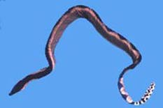

Conocida como "serpiente de mar" (Pelamis platurus ). Se encuentra únicamente en el Océano Pacífico; está especie alcanza tamaños entre 90 cm a 1 m de largo, que se caracteriza por tener una boca pequeña y un par de colmillos frontales fijos ubicados en el maxilar superior (Proteroglifa).
La serpiente se reconoce, porque tiene el vientre grisáceo, el dorso negro, una franja amarilla a cada lado y la cola en forma aplanada lateralmente.
Además, se sabe que en su ambiente natural como en cautiverio no es una especie agresiva, produce poca cantidad de veneno y vive especialmente en bahías y golfos, a 1-3 Km de la costa.
Es la única especie en Costa Rica para la que no hay suero antiofídico, pero si hay tratamiento hospitalario, por lo tanto si tiene un accidente con este especimen en particular, traslade a la persona de inmediato a un centro de atención médica. Foto/R.B

retornar

Familia Elapidae :

Esta familia consta de 4 especies venenosas y se pueden subdividir en dos subgrupos:

A-Coral de anillos de tres colores: Aquí se ubican tres especies

Micrurus nigrocinctus:

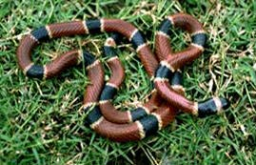 | 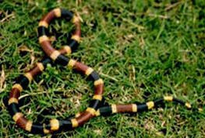

Hay dos subespecies, M. n. nigrocinctus (izquierda) y M. n. mosquitensis (derecha). Obsérvese, la intensidad de los colores de los anillos y el ancho del anillo amarillo de la M. n. mosquitensis. Se localizan en todo el país hasta unos 2000 m de altura. Foto/J.N.

Micrurus alleni y Micrurus clarcki:

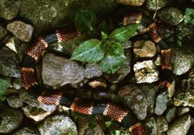 | 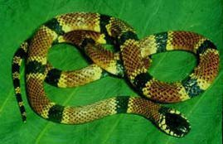

Estas dos especies de coral tienen un enorme parecido, sin embargo puede notarse una diferencia muy sútil en la placa negra ubicada en la cabeza. Obsérvese que en M. alleni (izquierda) esta placa es pequeña, mientras que en M. clarcki (derecha) esta es prominente y cubre casi la totalidad de la cabeza. Foto/R.B. & M.F.

Conocidas como "coral macho" o "coralillo", sin embargo vale recordar en este punto que no sólo el macho es venenoso.

Son pequeñas oscilando entre 90 cm y un máximo de 1,10 m de largo, con una cabeza ovalada y dos pequeños colmillos que se ubican en el maxilar superior (Proteroglifa).
Debido a esto, las mordeduras por estas serpientes sólo se pueden dar en partes delgadas, como por ejemplo en los dedos de la mano o del pie.
Esta serpiente es ovípara, terrestre, y se le puede encontrar en todo el territorio nacional incluyendo zonas urbanas, además es activa durante el día y la noche.
Su veneno es neurotóxico, y para estas mordeduras se requiere el uso del suero anti-coral.

Se puede notar que la estructura de la cabeza de las corales es pequeña; además los colmillos no se observan por tener poca longitud y porque los cubre una membrana. Foto/R.B.

B-Coral de anillos de dos colores:

Consta de una sola especie en cuyos anillos podemos observar los colores negro y rojo o/ negro y blanco y se le conoce como "gargantilla". El nombre anterior de esta especie es Micrurus mipartitus, pero en la actualidad se le conoce con el nombre de M. multifasciatus.

Un adulto puede tener una longitud aproximada a los 1,20 m y su distribución se circunscribe a la región Atlántica y la zona norte del Pacífico hasta unos 1200 m sobre el nivel del mar. Gracias a esto y al hecho de que sus poblaciones son muy reducidas es que el número de envenenamientos es escaso. Posee un veneno de acción neurotóxica, y para neutralizar los efectos de dicho veneno se necesita el empleo de suero anti-gargantilla.

Cuando se habla de las serpientes de esta familia (Elapidae), hay que tener cuidado pues se pueden confundir muy fácilmente con otras serpientes no venenosas (Familia Colubridae ). La diferencia se puede hacer con base en la disposición de los anillos de colores que rodean el cuerpo.
Para tal efecto guíese por el siguiente esquema para diferenciarlas:

Gargantilla vrs "falsa gargantilla":

Oxyrhopus petola

La "falsa gargantilla" presenta anillos incompletos (rojo o blanco y negro). Foto/M.F.

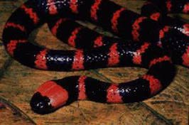 | 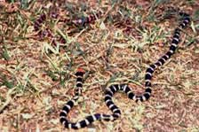

Las dos variedades de gargantilla tienen anillos completos (rojo y negro o blanco y negro). Fotos/M.F.& R.B.

"Falsa coral" de tres anillos :

Lampropeltis triangulum

-anillos en tres colores: rojo-negro-blanco o amarillo-negro-rojo
-anillos incompletos o completos. Foto/J.N.

Corales de tres anillos:

La verdadera coral presenta las siguientes características:
-anillos en rojo-amarillo o blanco-negro-amarillo o blanco-rojo, y
-anillos completos (dorso y vientre). Foto/N.W.

retornar

Familia Viperidae:

(Géneros Agkistrodon, Atropoides, Bothrops, Bothriechis, Crotalus, Lachesis, Porthidium y Cerrophidion).

Las serpientes de esta familia (subfamilia Crotalinae, originarias de Asia y América) son las de mayor importancia desde el punto de vista médico, en primer lugar porque se ha demostrado que ocasionan la mayoría de los envenenamientos ofídicos, y en segundo término porque los efectos ocasionados por el veneno son muy diversos, graves y generalmente dejan secuelas en la persona mordida.

En este grupo se encuentran 13 especies denominadas "tobobas". Se distribuyen en diferentes zonas y altitudes en todo el país. Además se encuentran ejemplares de distintos tamaños, pudiendo encontrarse individuos desde 15 cm hasta 3 m de longitud. Por otro lado, en esta familia varía el comportamiento y agresividad del animal, la forma de alimentación, los ciclos de vida y las propiedades farmacológicas de los distintos venenos. Las especies venenosas pertenecientes a este grupo se les conoce bajo las siguientes denominaciones: cascabel (chil-chil), matabuey (cascabel muda o plato negro), mocasín (castellana o cantil), terciopelo, bocaracá (oropel o toboba de pestaña), lora, tamagá, mano de piedra, toboba de altura, toboba chinga y víbora de árbol.

Clínicamente no interesa conocer de manera exacta la distribución geográfica y ni siquiera la variedad de nombres vulgares, dado que el suero que se aplica en mordeduras por alguna especie de este grupo es el mismo para todos los casos, el suero polivalente. Lo más importante es la valoración clínica oportuna de los síntomas que presenta el paciente mordido por alguna de estas "tobobas" venenosas.

Al igual que ocurre con las corales, las tobobas venenosas (Familia Viperidae) pueden confundirse con serpientes no venosas de otras familias (Colubridae y Boidae), por ello es necesario tener presente algunas características físicas para distinguirlas; para esto se toman en cuenta únicamente los siguientes detalles:

Toboba venenosa:

-cabeza triangular.
-pupila vertical ("ojo de gato").
-fosetas o "agujeros"( 2 nasales y 2 loreales). Foto/J.N.

"Falsa toboba":

Trimorphodon biscutatus

-cabeza no triangular o triangular.
-pupila esférica o vertical.
-2 fosetas (nasales).
Foto/L.C. & M.F.

Es necesario recalcar que la característica principal de las tobobas venenosas es la "foseta loreal" y no el color ni las rayas, figuras o manchas de su cuerpo.

Además, las serpientes de esta familia tienen un aparato inoculador de veneno bastante desarrollado, con dos colmillos tubulares grandes y móviles (Solenoglifas), los cuales están recubiertos por una membrana muy delgada. El veneno proviene de unas glándulas situadas detrás de los ojos (región temporal o postocular), las cuales son presionadas por el músculo temporal al producirse la mordedura, enviando el veneno através de un conducto hacia los colmillos.

Existen en este grupo, serpientes que son exclusivamente terrestres, por ejemplo la terciopelo (B. asper), la cascabel (Crotalus durissus), y la cascabel muda (Lachesis muta). Otras tienen hábitos arborícolas como : la bocaracá (B. schlegelii), la víbora de árbol (B. nigroviridis) y la lora (B. lateralis).

retornar

Distribución geográfica, tamaño y reproducción de las "Tobobas"

En general, las serpientes del grupo de las "tobobas" son especies que se han adaptado a vivir en diferentes nichos ecológicos, son altamente reproductivas y pueden encontrarse especímenes de varios tamaños.

Bothrops asper (terciopelo o barba amarilla):

Esta especie existe en el Atlántico y Pacífico por debajo de los 1500 metros. Es una especie muy prolífica, sin embargo las del Atlántico suele tener un número mayor de crías por parto (aprox. 90), con un promedio de 45-50 crías para ambas poblaciones. Las recién nacidas pueden alcanzar tamaños entre 30 y 34 cm de largo, mientras que en la etapa adulta llegan a ser de 1,5 m hasta 2,2 m. Foto/J.N.

retornar

Lachesis muta (matabuey o cascabel muda):
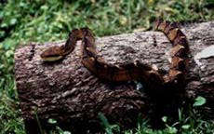

Se localiza en los bosques húmedos de la región Atlántica y el Pacífico sur hasta unos 1000 m de altitud. Es la serpiente de mayor tamaño, alcanza unos 3 m y se han encontrado dos subespecies (L. m. melanocephala y L. m. stenophrys).
Es el único género de la subfamilia Crotalinae que pone huevos, es decir es ovípara. Los huevos son depositados entre los meses de Julio y Agosto, son suaves y permeables, necesitan un ambiente húmedo para embrionar, pueden llegar a tener de 9 a 18 crías.
En cuanto a las características de las dos variedades localizadas en nuestro territorio, la de la vertiente Atlántica es muy abundante y poco agresiva, presenta unos triángulos en su piel de color café oscuros y una banda postocular, mientras que la subespecie que habita en el Pacífico es agresiva, más brillante, y con una mancha negra que cubre su cabeza en la parte superior y tapa la banda postocular. Foto/J.N.

retornar

Crotalus durissus durissus (cascabel o chil-chil):

Una sola especie se encuentra en Centroamérica, habita en tierras secas y semisecas en altitudes de hasta unos 1000 m, de tal modo que en nuestro país la podemos encontrar en Guanacaste y la zona norte de Puntarenas.
La serpiente cuando es adulta puede medir 1,8 m, y en general cualquier especimen tiene un cuerpo grueso, una cabeza pequeña y un cascabel en la cola (escamas cornificadas). Es poco agresiva, y generalmente tiene alrededor de 35 crías con una longitud media de 35 cm. Foto/J.N.

retornar

Agkistrodon bilineatus howardgloydi (mocasín, castellana o cantil):

En Centroamérica se encuentra esta especie en el género, y en nuestro país se localiza específicamente en el Parque Nacional Santa Rosa, provincia de Guanacaste.
En la etapa adulta un especimen de este género mide 1,35 m aproximadamente. Un parto puede constar de unas 20 crías. Además, esta especie se distingue con facilidad por unas escamas blancas que bordean su boca. Foto/A.S.

retornar

Porthidium nasutum (Bothrops nasuta) (tamagá):

Es una serpiente pequeña de unos 70 cm, y que se puede encontrar en tierras bajas del Atlántico y Pacífico sur. Esta especie presenta una escama prominente en la porción distal de la cabeza. Una hembra puede parir unas 27 crías. Nótese dos ejemplos de las diferentes tonalidades de color con que aparece en la naturaleza este especímen. Fotos/J.N.

retornar

Porthidium ophryomegas (Bothrops ophryomegas) (toboba chinga):

Se encuentra en Guanacaste y zona norte de Puntarenas hasta unos 500 m de altura. Su población es reducida y consiguen engendrar pocos individuos (p.ej. en el serpentario del Instituto, algunas hembras han llegado a tener hasta 6 crías). Foto/A.S.

retornar

Porthidium volcanicum (Bothrops volcanica) (chinilla):

Es una especie nueva que tiene un enorme parecido a P. ophryomegas, la diferencia es de orden taxonómico. Esta especie se encuentra en el Pacífico sur, en las regiones de Volcán y Ujarrás de Buenos Aires de Puntarenas, en el Valle de El General. Un primer ejemplar fue encontrado a una elevación entre los 400 a 500 m de altitud. Foto/M.F.

retornar

Cerrophidion godmani (Bothrops godmani) (toboba de altura):

Es una serpiente de unos 75 cm de longitud, típica de la Cordillera Volcánica Central y de Talamanca que se puede encontrar en zonas entre los 1000 y 3000 m de altitud. Sus poblaciones son reducidas y se han observado alrededor de 8 crías por parto. Foto/J.N.

retornar

Atropoides nummifer (Bothrops nummifer) (mano de piedra):

Es una serpiente que se ubica en la región Pacífica y en la parte norte de la vertiente Atlántica hasta unos 1500 m. Mide unos 90 cm. Una hembra llega a parir cerca de 34 crías. Foto/J.N.

retornar

Atropoides picadoi (Bothrops picadoi) (mano de piedra):
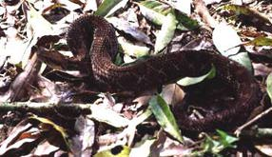

Se distribuye en alturas intermedias del Valle Central y el Caribe entre 500 y 2000 m de altitud. Puede alcanzar un tamaño máximo de 1,25 m. Las hembras tienen alrededor de 8 crías por parto. Foto/J.N.

retornar

Bothriechis lateralis (Bothrops lateralis) (lora):
<>

Es una serpiente arborícola que se encuentra en regiones intermedias y altas, especialmente de la Cordillera de Tilarán, Valle Central y Talamanca desde los 400 hasta los 2000 m. Dicha especie llega a tener un tamaño máximo de 1 m. Alcanzan a parir 18 crías (foto derecha), las cuales presentan una coloración café y cuando crecen (foto izquierda) el color cambia a verde brillante con dos rayas laterales amarillas en su cuerpo. Foto/J.N. & M.F.

retornar

Bothriechis nigroviridis (Bothrops nigroviridis) (toboba de árbol):

Especie arborícola de 85 cm de longitud. Se encuentra en tierras altas del Valle Central y la Cordillera de Talamanca entre los 1300 y 2500 m. Foto/J.N.

retornar

Bothriechis schlegelii (Bothrops schlegelii) (oropel, bocaracá o toboba de pestaña):

Hay dos variedades, la amarilla y la pintada, conocidas como "oropel" y "bocaracá", respectivamente. Las dos son arborícolas, se localizan en el Atlántico y Pacífico por debajo de los 1300 m, por ejemplo pueden estar en plantaciones de café, banano, cacao, etc. Son serpientes pequeñas de 1 m de largo, y en el caso de las hembras pueden engendrar hasta 18 serpientes. Fotos/J.N.

Regresar a contenidos

